מעבדה 1

- מטרת המעבדה – ללמוד סביבת פיתוח ולתכנת HTML בסיסי
- התרגיל הינו פיתוח דף HTML המכיל ממשק של מחשבון
- ליצירת המחשבון יש להשתמש במבנה של floating div והגדרות עיצוב ע"י embedded style

Code examples:
- Embedded style (and style rules):
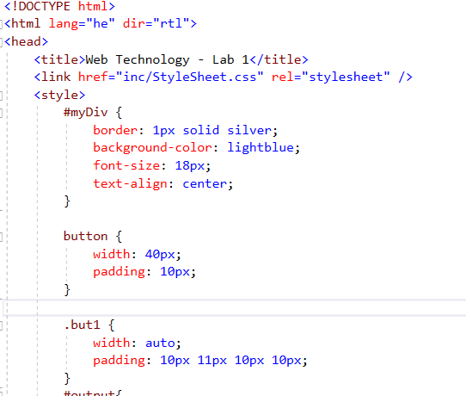
- Selectors:
  - Id (#myDiv)
  - Tag element (div, button etc)
  - Class (.myClass, .but1)
- Floating divs model (example of 2 row):
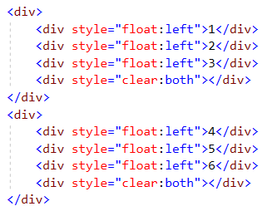
- How to center div:
